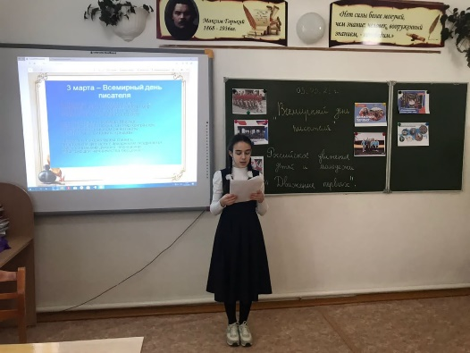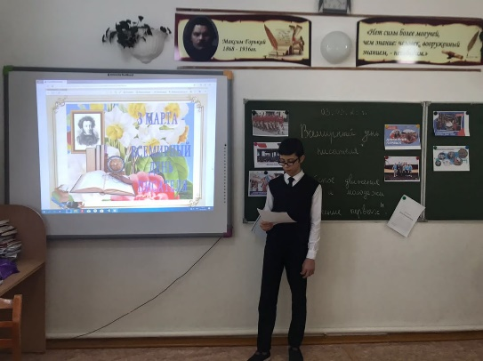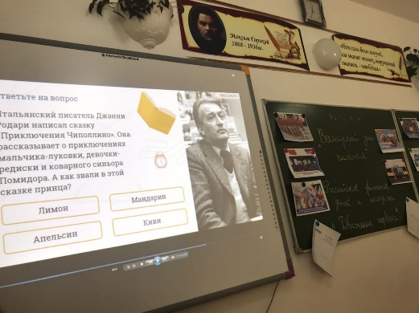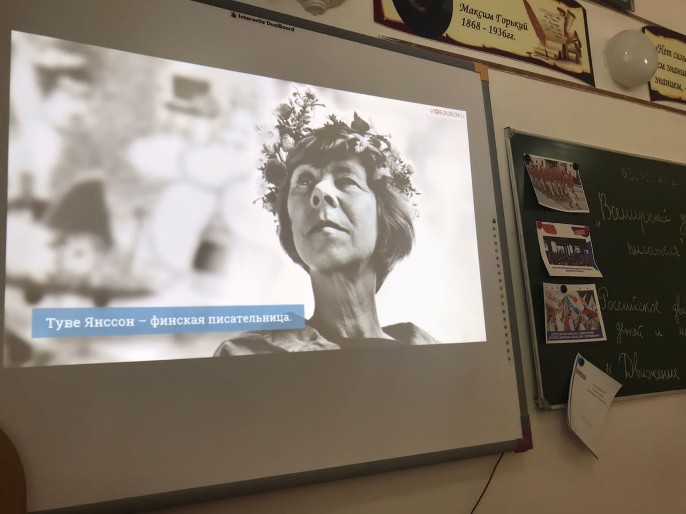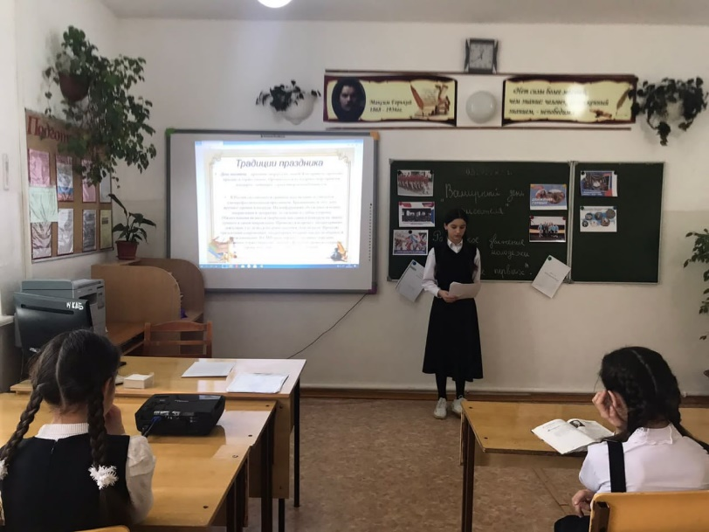

02.03.2023г. в рамках работы РДДМ был проведён классный час, посвященный Всемирному дню писателя, который отмечается 3 марта. Ребята попробовали реализовать свои творческие возможности и решить для себя «Легко ли стать писателем?». Писатель - профессия, которой учатся и овладевают всю жизнь. Кто-то с раннего детства мечтает излагать свои мысли на бумаге, некоторые становятся мастерами пера в зрелости и старости. Никаких определенных правил не существует. Писатели - люди, которые хотят и умеют говорить с миром с помощью ручки или печатной машинки. Профессионалы своего дела имеют собственный день, в который получают поздравления – это 3 марта. Этот международный праздник является поводом вспомнить самых великих писателей не только России, но и всего мира. Это праздник объединил множество людей, занимающихся творческой писательской деятельностью. [#РДДМ](tg://search_hashtag?hashtag=%D0%A0%D0%94%D0%94%D0%9C) [#ДЕНЬПИСАТЕЛЯРДДМ](tg://search_hashtag?hashtag=%D0%94%D0%95%D0%9D%D0%AC%D0%9F%D0%98%D0%A1%D0%90%D0%A2%D0%95%D0%9B%D0%AF%D0%A0%D0%94%D0%94%D0%9C) [#ДВИЖЕНИЕПЕРВЫХ](tg://search_hashtag?hashtag=%D0%94%D0%92%D0%98%D0%96%D0%95%D0%9D%D0%98%D0%95%D0%9F%D0%95%D0%A0%D0%92%D0%AB%D0%A5)